Методическая разработка
«Дыхательная гимнастика для детей младшего дошкольного возраста»
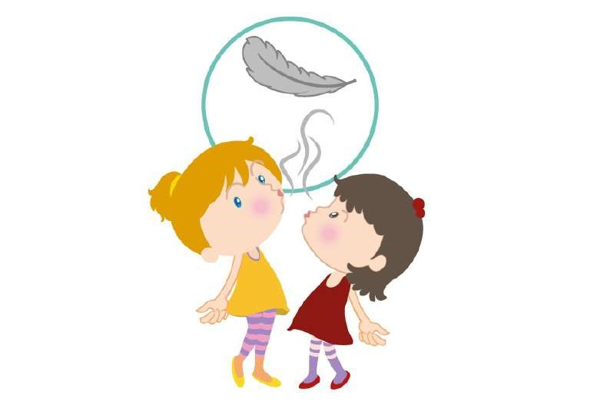

Дышим тихо, спокойно и плавно
Цель: учить детей расслаблять и восстанавливать организм после физической нагрузки и эмоционального возбуждения; регулировать процесс дыхания, концентрировать на нем внимание с целью контроля за расслаблением своего организма и психики.
Исходное положение - стоя, сидя, лежа (это зависит от предыдущей физической нагрузки). Если сидя, спина ровная, глаза лучше закрыть.
Медленный вдох через нос. Когда грудная клетка начнет расширяться, прекратить вдох и сделать паузу, кто сколько сможет. Затем плавный выдох через нос (повторить 5-10раз).
Упражнение выполняется бесшумно, плавно, так, чтобы даже подставленная к носу ладонь не ощущала струю воздуха при выдыхании.
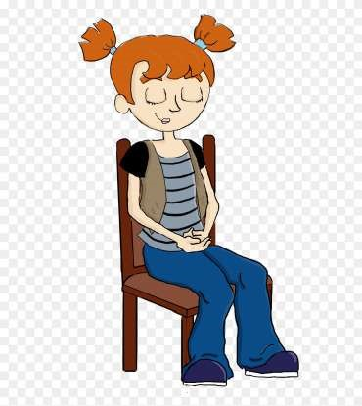
"Дует ветерок".
Цель: развивать фонационный (озвученный) выдох, слуховое и зрительное внимание, мелкую моторику; активизировать мышцы губ.
Педагог приглашает детей на прогулку. Дети встают друг за другом и "змейкой" двигаются вперед. По сигналу взрослого останавливаются и выполняют движения:
Золотое солнышко по небу катается
С утра улыбается,
А улыбки-лучи очень горячи
(дети раскрывают пальцы на правой руке, изображая "солнышко" и встают в круг).
Что было дальше?
Солнышко зашло за тучу (дети сжимают пальцы левой руки в кулак, изображая "тучку").
Вдруг подул ветерок,
А гудел он так: У-У-У
(дети делают носом вдох и произносят на выдохе этот звук).

"Дыхание"
Цель: улучшить функцию внешнего дыхания, осваивать носовое дыхание.
Оборудование: картинки с изображением птиц, животных, людей, растений.
Ребенок находится в положении сидя. Взрослый произносит рифмовку: Носиком дышу свободно,
Тише - громче, как угодно. Без дыханья жизни нет, Без дыханья меркнет свет. Дышат птицы и цветы, Дышим он, и я, и ты.
(Вдохи всем телом после каждой строчки).
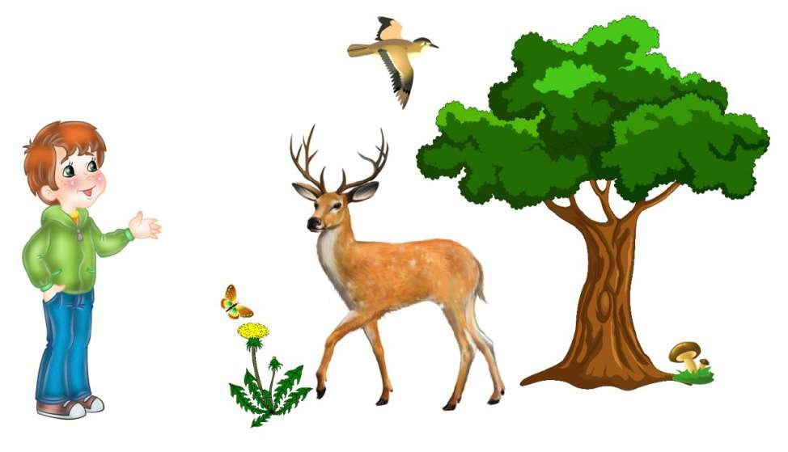

"Жуки"
Цель: развивать фонационный (озвученный) выдох.
Оборудование: предметная картинка "жук".
(Проводится, если ребенок правильно произносит звук "ж").
Ребенок стоит, руки на поясе, корпус поворачивает вправо-влево, произнося звук "ж". Взрослый произносит рифмовку:
Мы жуки, мы жуки, мы живем у реки,
Мы летаем и жужжим, соблюдаем свой режим.
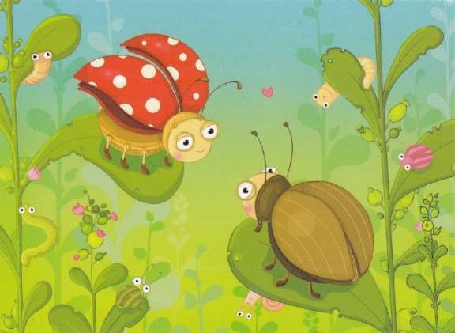

"Дразнилка" или "Изобрази животное"
Цель: развивать речевое дыхание через произнесение на выдохе слогов. Взрослый произносит рифмовку, а ребенок изображает животных звуками и движениями:
Люблю дразнить я хрюшек, барашков и лягушек.
Весь день за ними я хожу и все твержу, твержу: Кар-кар, гав-гав, жу-жу, Бе-бе, ме-ме, ква-ква.
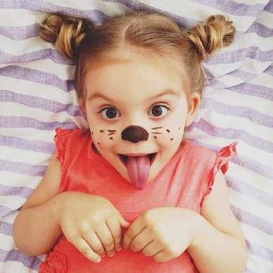

"Мой воздушный шарик"
Цель: выработать более глубокий вдох, сильный длительный выдох; активизировать мышцы губ. Оборудование: воздушные шары.
Дети должны надуть воздушные шары, набирая воздух через нос и медленно выдыхая его через рот.
Педагог сопровождает действия детей стихотворным текстом:
Вариант 1.
Мой воздушный шарик, раз, два, три.
Легкий, как комарик, посмотри. Носом я вдыхаю, не спешу, За своим дыханием слежу.
Вариант 2.
Каждый день я в шарик дую, Над дыханием колдую.
Шарик я надуть стремлюсь
И сильнее становлюсь


"Листопад"
Цель: выработать более глубокий вдох и более длительный выдох.
Оборудование: листочки из тонкой бумаги.
Вырезать листочки из тонкой цветной бумаги и предложите ребенку "устроить листопад" - сдувать листочки с ладони.
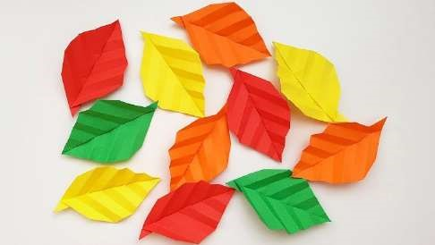

"Комар"
Цель: развивать фонационный (озвученный) выдох.
Оборудование: предметная картинка "комар".
(Проводится, если ребенок правильно произносит звук "з").
Ребенок стоит, кисти к плечам, легко покачивается на месте, произнося звук "з". Взрослый произносит рифмовку: З-з-з - комар летит,
З-з-з - комар звенит.
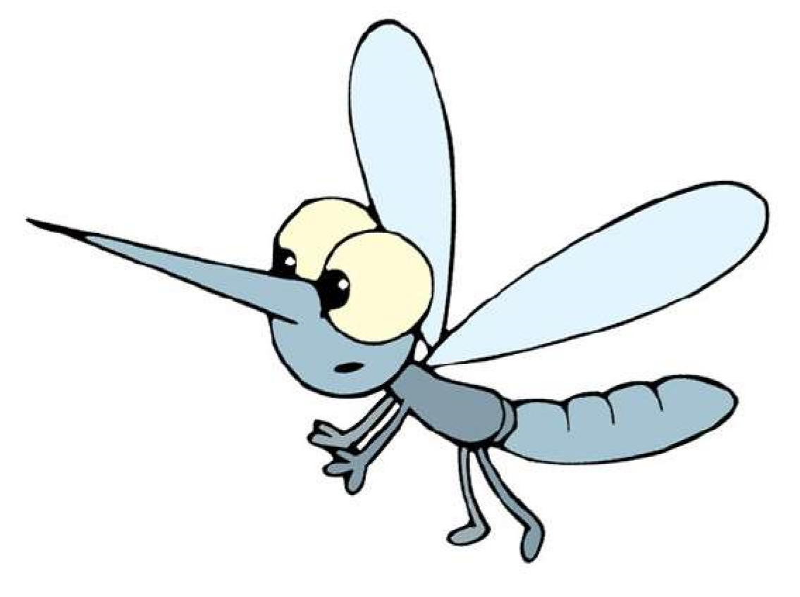

"Мычалка"
Цель: развивать фонационный (озвученный) выдох.
Дети соревнуются, кто дольше "промычит" на одном выдохе.
Делаются два спокойных вдоха и два спокойных выдоха, а после третьего глубокого вдоха, медленно выдыхая носом, произносить звук "М-М-М"
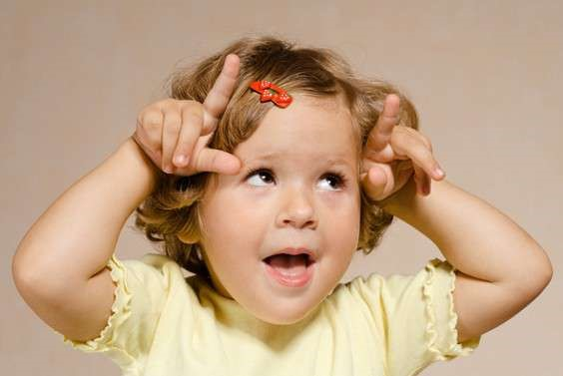

"Кораблик"
Цель: выработать более глубокий вдох и более длительный выдох.
Оборудование: бумажный кораблик, таз с водой.
Пустить в таз с водой легкий бумажный кораблик, подуть плавно и длительно, чтобы кораблик поплыл. Взрослый произносит русскую народную поговорку:
Ветерок, ветерок, натяни парусок!
Кораблик гони до Волги-реки.
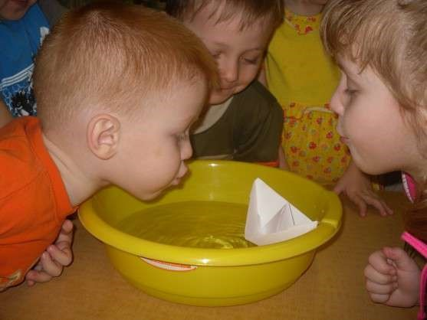

«Варим кашу"
Цель: развивать фонационный (озвученный) выдох, умение действовать в коллективе.
Оборудование: детские стулья, поставленные в виде круга.
Дети с педагогом договариваются варить кашу и распределяют "роли":
молоко, сахар, крупа, соль. На слова: Раз, два, три,
Горшочек, вари!
("Продукты" поочередно входят в круг - "горшочек").
Каша варится.
(Дети, выпячивая живот и набирая воздуха в грудь делают вдох, опуская грудь и втягивая живот - выдох и произносят: "Ш-Ш-Ш").
Огонь прибавляют.
(Дети произносят: "Ш-Ш-Ш" в убыстренном темпе). Раз, два, три,

«Радуга, обними меня»
Цель: учить детей укреплять дыхательные мышцы всей дыхательной системы, осуществлять вентиляцию легких во всех отделах. И. п. - лежа, сидя, стоя. Туловище расслаблено.
-сделать полный выдох носом, втягивая в себя живот, грудную клетку. И. п. - стоя или в движении.
-сделать полный вдох носом с разведением рук в стороны.
-задержать дыхание на 3-4 секунд.
-растягивая губы в улыбке, произносить звук «с», выдыхая воздух и втягивая в себя живот и грудную клетку. Руки сначала направить вперед, затем скрестить перед грудью, как бы обнимая плечи; одна рука идет под мышку, другая на плечо.
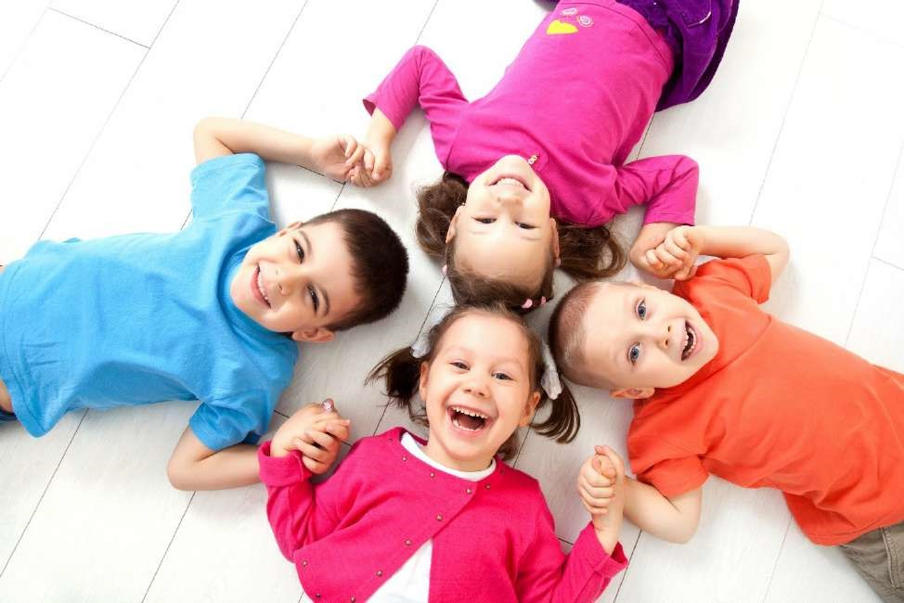

Дыхательная гимнастика «Качели»
Цель: укреплять физиологическое дыхание у детей.
Ребенку, находящемуся в положении лежа, кладут на живот в области диафрагмы легкую игрушку. Вдох и выдох – через нос. Взрослый произносит рифмовку:
Качели вверх (вдох),
Качели вниз (выдох),
Крепче ты, дружок, держись.
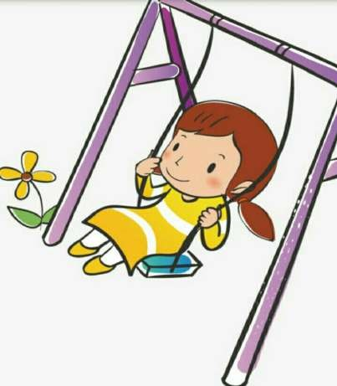

Дыхательная гимнастика «Дерево на ветру»
Цель: формирование дыхательного аппарата.
ИП: сидя на полу, скрестив ноги (варианты: сидя на коленях или на пятках, ноги вместе). Спина прямая. Поднимать руки вверх над головой с вдохом и опускать вниз, на пол перед собой с выдохом, немного сгибаясь при этом в туловище, будто гнется дерево.


Дыхательная гимнастика «Сердитый ежик»
Цель: развитие плавного, длительного выдоха.
Встаньте, ноги на ширине плеч. Представьте, как ежик во время опасности сворачивается в клубок. Наклонитесь как можно ниже, не отрывая пятки от пола, обхватите руками грудь, голову опустите, произнеся на выдохе "п-ф-ф" - звук, издаваемый сердитым ежиком, затем "ф-р-р" - а это уже довольный ежик. Повторите с ребенком три-пять раз.
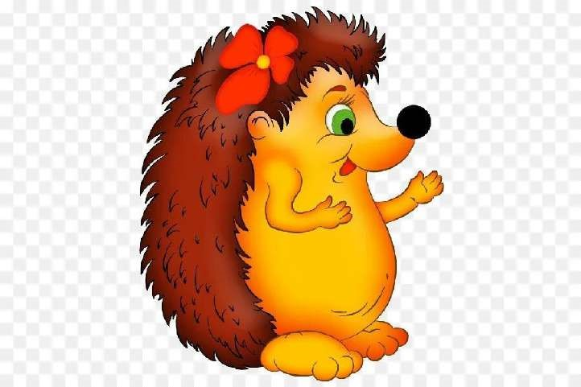

Дыхательная гимнастика «Гуси летят»
Цель: укреплять физиологическое дыхание у детей.
Медленная ходьба. На вдох – руки поднять в стороны, на выдох - опустить вниз с произнесением длинного звука «г-у-у-у».
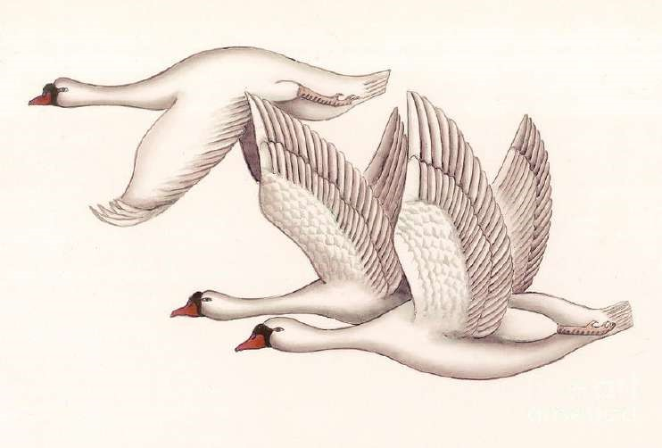

Дыхательная гимнастика «Пушок»
Цель: формирование дыхательного аппарата.
Привяжите на верёвочку лёгкое пёрышко. Предложите ребёнку дуть на него. Необходимо следить за тем, чтобы вдох делался только носом, а выдох - через сложенные трубочкой губы.


Дыхательная гимнастика «Паровозик»
Цель: формирование дыхательного аппарата.
Ходьба, делая попеременные движения руками и приговаривая: «чух-чухчух». Через определенные промежутки времени можно останавливаться и говорить «ту-тууу». Продолжительность – до 30 секунд.
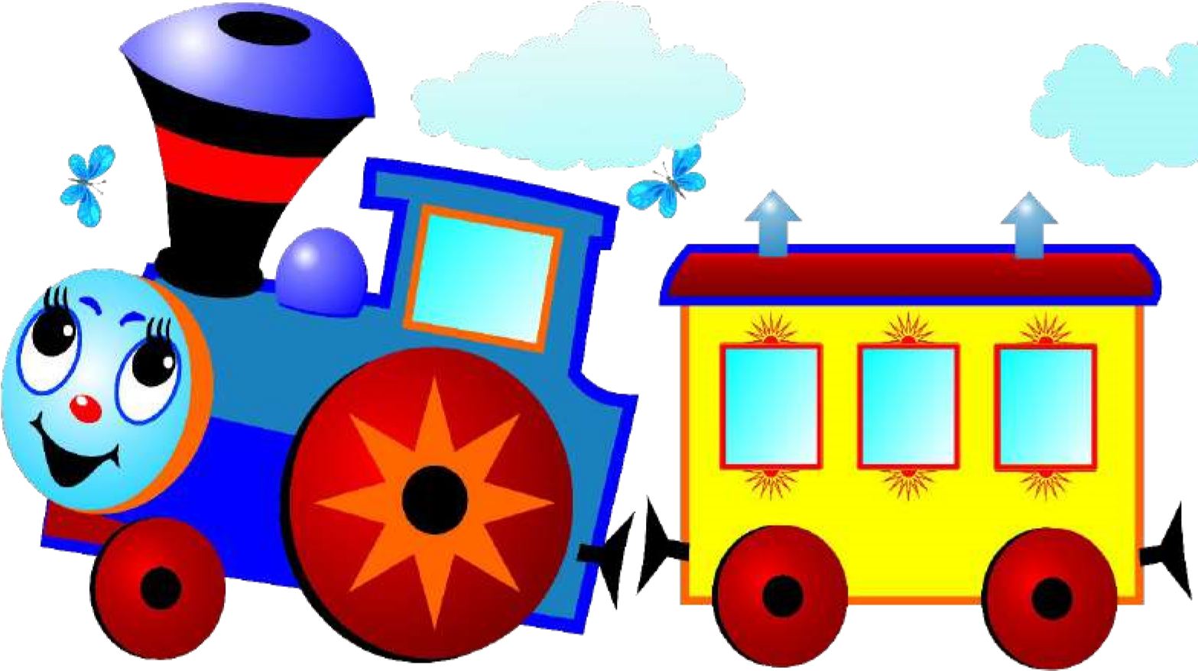

Дыхательная гимнастика «Лягушонок»
Цель: формировать правильное речевое дыхание.
Расположите ноги вместе. Представьте, как лягушонок быстро и резко прыгает, и повторите его прыжки: слегка приседая, вдохнув, прыгните вперед. Приземлившись, "квакните". Повторите три-четыре раза.
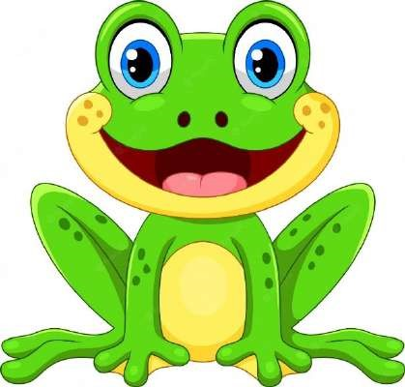

Дыхательная гимнастика «Хомячок»
Цель: развитие плавного, длительного выдоха.
Предложите ребенку пройти несколько шагов (до 10-15), надув щёки, как хомячок, затем легко хлопнуть себя по щекам – выпустить воздух изо рта и пройти ещё немного, дыша носом.
